Лабораторная работа №5
  - Модель эпидемии (SIR)
Шубнякова Дарья НКНбд-01-22
Содержание

1. Цель работы
Ознакомиться с моделью SIR и ее реализациями в xcos и с помощью языка Modelica.

2. Задание
Требуется: – реализовать модель SIR с учётом процесса рождения / гибели особей в xcos (в том числе и с использованием блока Modelica); – построить графики эпидемического порога при различных значениях параметров модели (в частности изменяя параметр μ); – сделать анализ полученных графиков в зависимости от выбранных значений параметров модели.

3. Теоретическое введение
Модель SIR предложена в 1927 г. (W. O. Kermack, A. G. McKendrick). С описанием модели можно ознакомиться, например в [1]. Предполагается, что особи популяции размера N могут находиться в трёх различных состояниях: – S (susceptible, уязвимые) — здоровые особи, которые находятся в группе риска и могут подхватить инфекцию; – I (infective, заражённые, распространяющие заболевание) — заразившиеся пере- носчики болезни; – R (recovered/removed, вылечившиеся) — те, кто выздоровел и перестал распро- странять болезнь (в эту категорию относят, например, приобретших иммунитет или умерших). Внутри каждой из выделенных групп особи считаются неразличимыми по свойствам.

4. Выполнение лабораторной работы
Устанавливаем контекст среды выполнения(рис. 1).
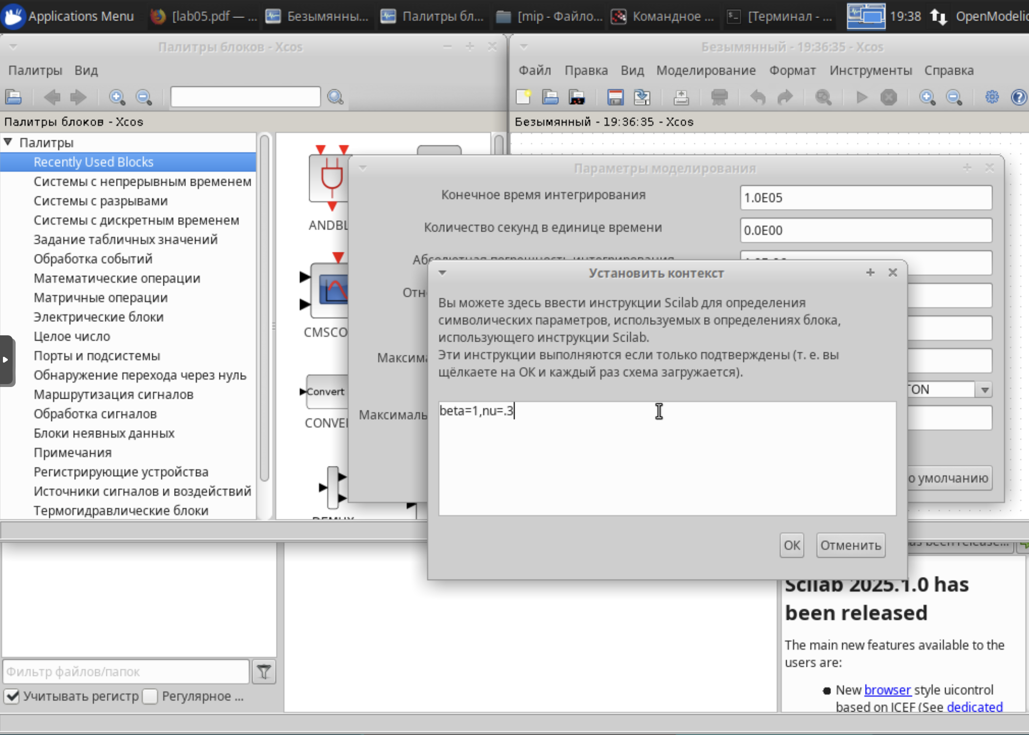
Рисунок 1
Строим модель в xcos с помощью предложенных блоков и ориентируясь на модель в лабораторной работе(рис. 2).
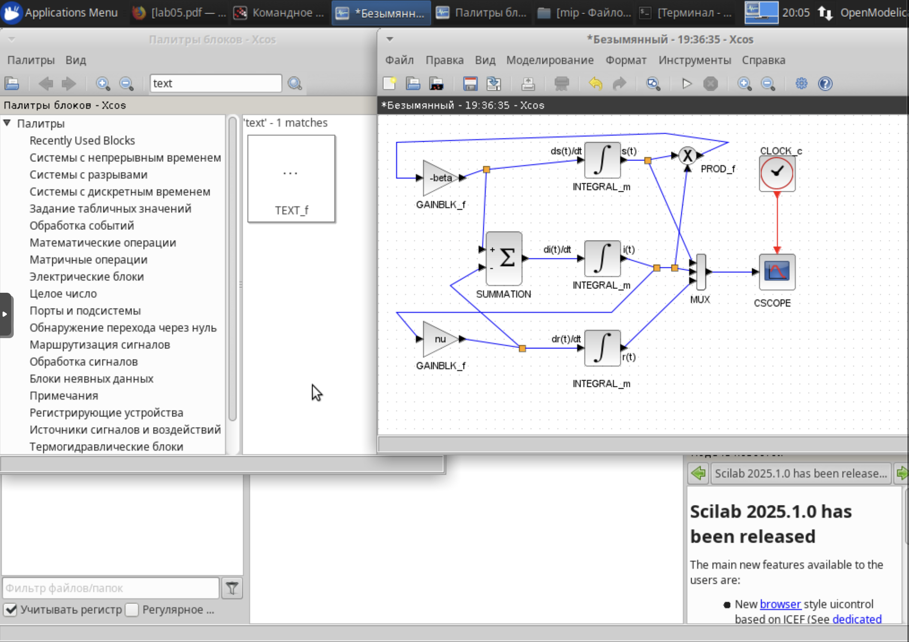
Рисунок 2
В параметрах вергнего блока устанавливаем верхний предел интегрирования s(0)=0.999(рис. 3).
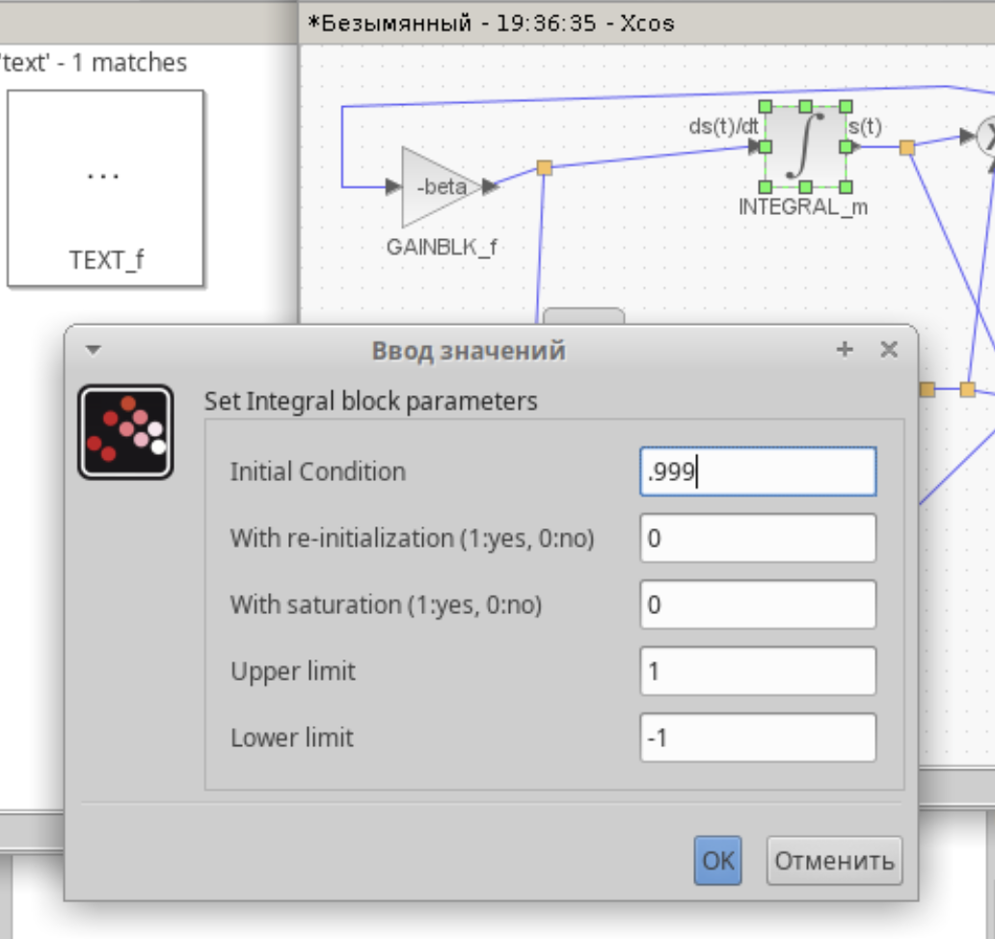
Рисунок 3
В среднем блоке устанавливаем параметр нижнего предела интегрирования i(0)=0.001(рис. 4).
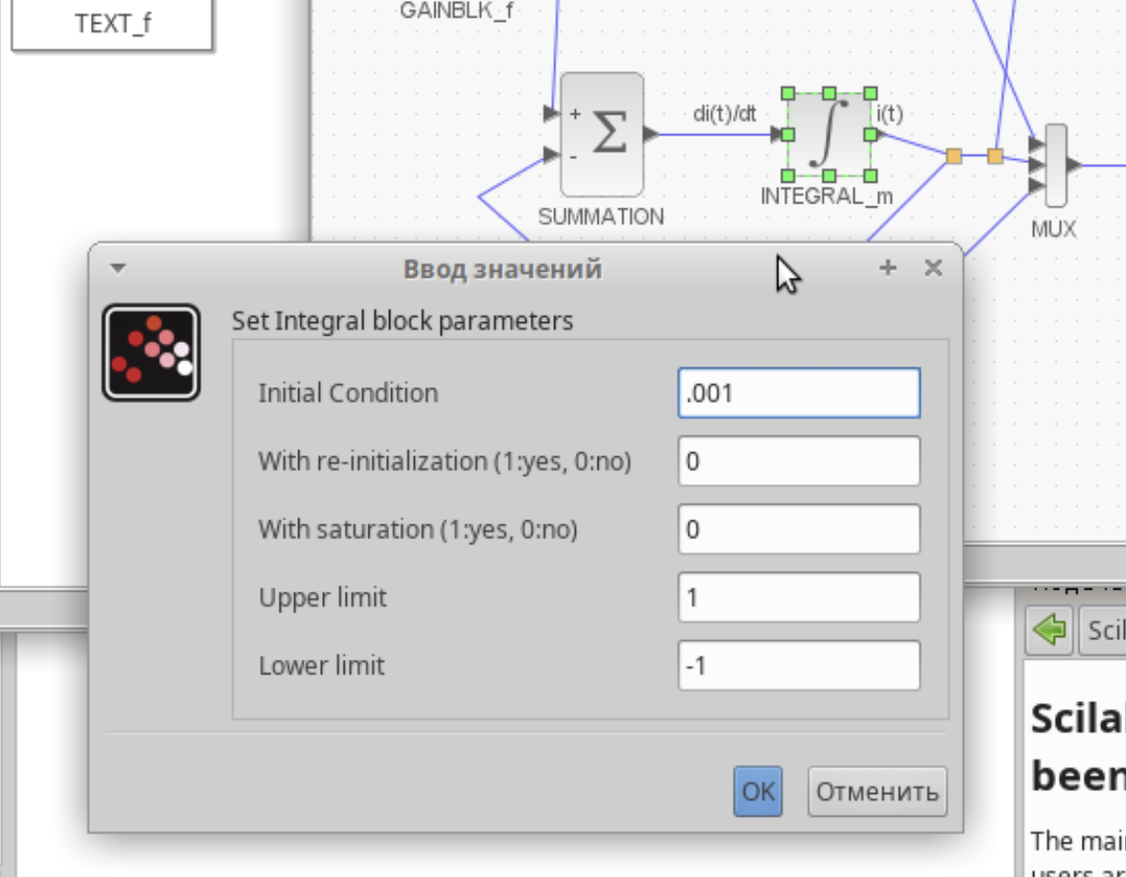
Рисунок 4
В параметрах моделирования задаем конечное время интегрирования, иначе наш график будет строится бесконечно(рис. 5).
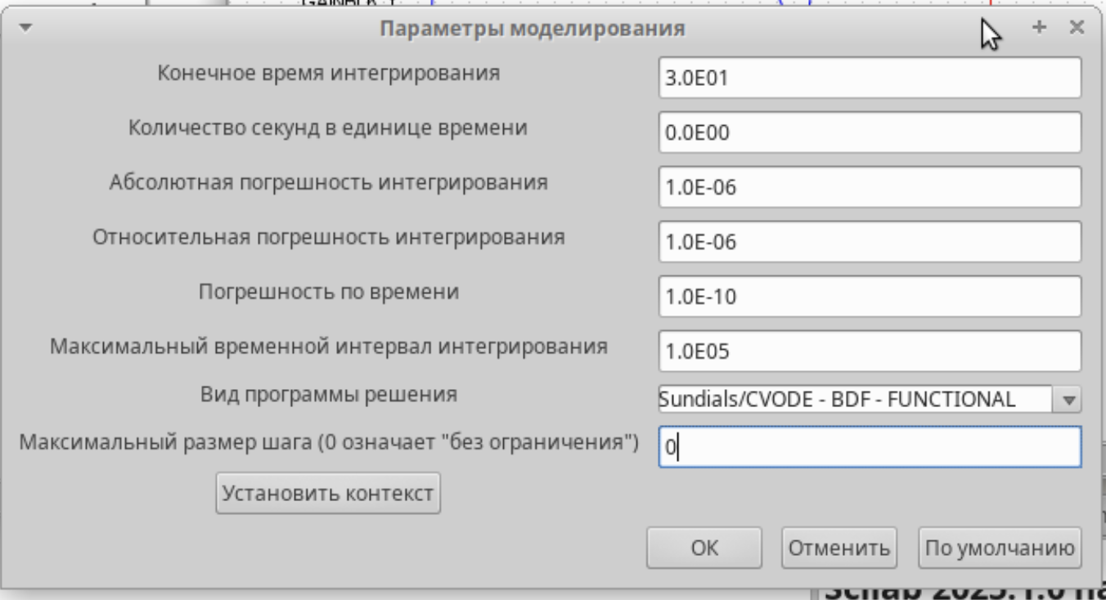
Рисунок 5
Получаем модель, сравниваем ее с рисунком в лабораторной работе, все аналогично. Зеленая линия определяет i(t) — динамику численности заражённых особей. Красная линия отвечает за r(t) — динамику численности выздоровевших особей, черная – за s(t) (динамика численности уязвимых к болезни особей)(рис. 6).
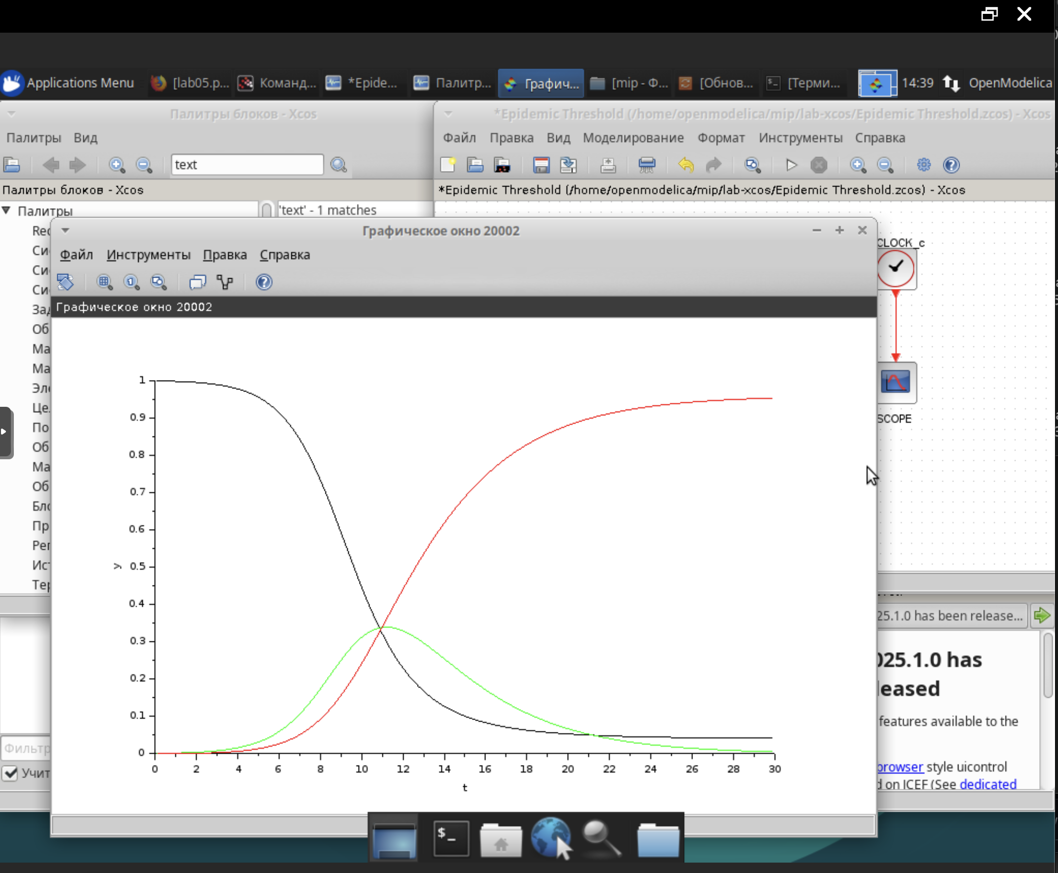
Рисунок 6
Прописываем код для блока Modelica(рис. 7).
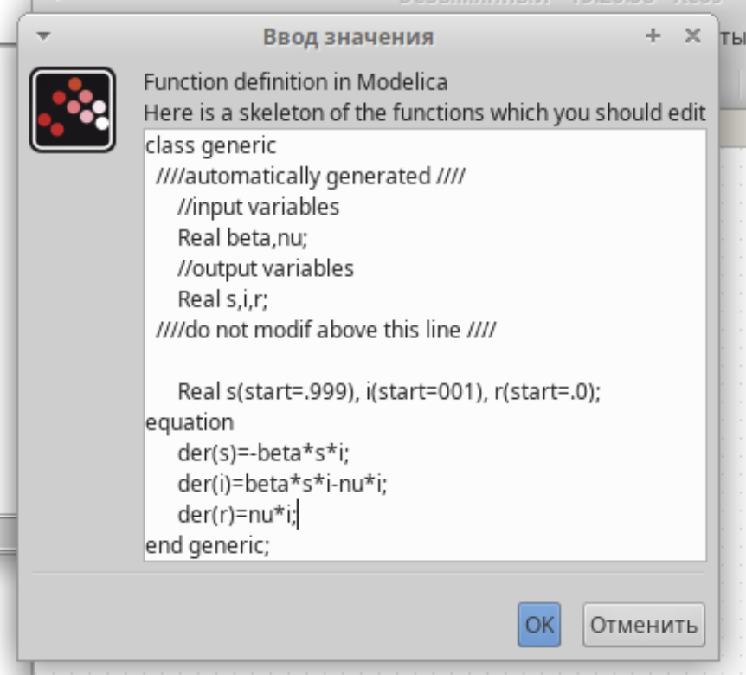
Рисунок 7
Задаем параметры как в лабораторной работе(рис. 8).
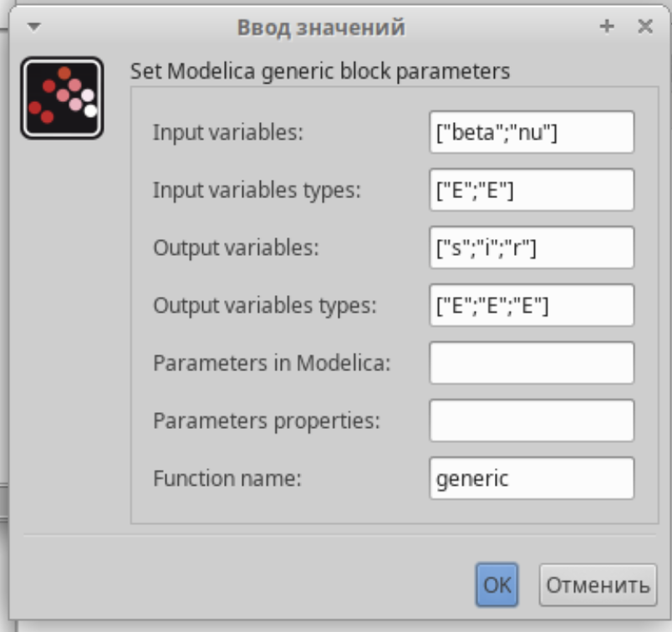
Рисунок 8
Так выглядит модель на блоковой схеме(рис. 9).
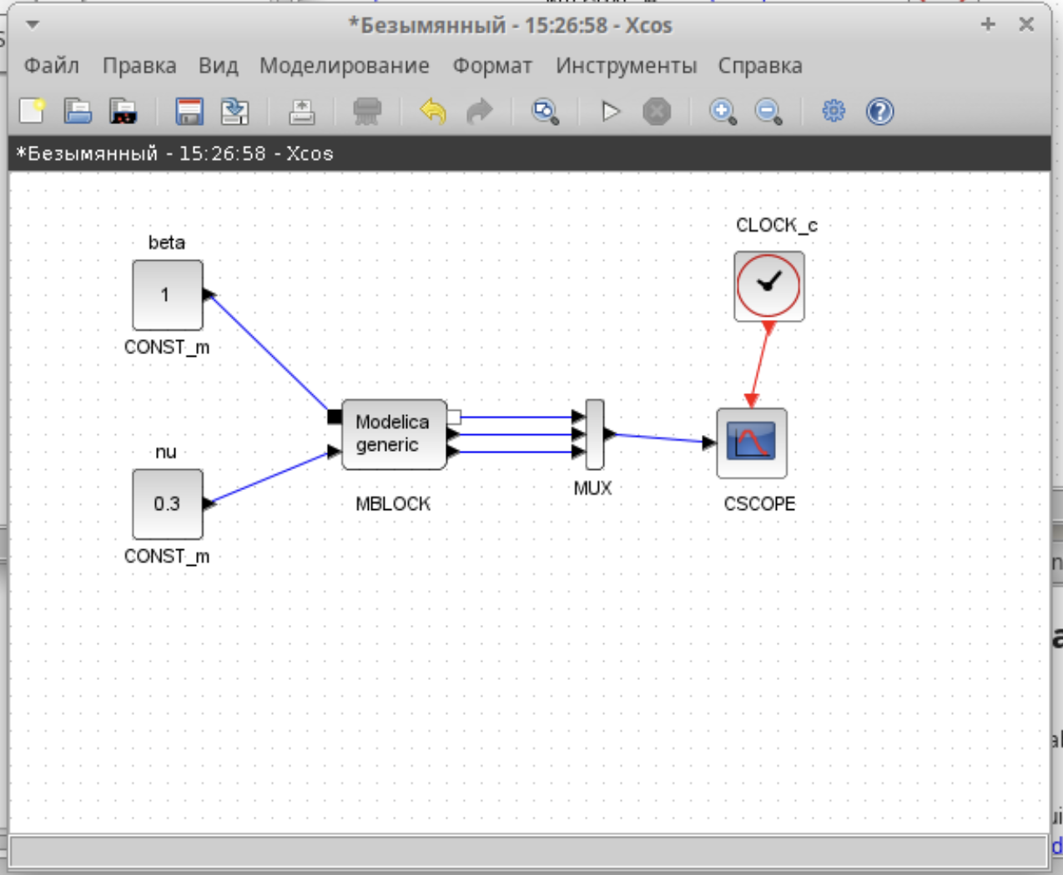
Рисунок 9
Получаем аналогичный результат(рис. 10).
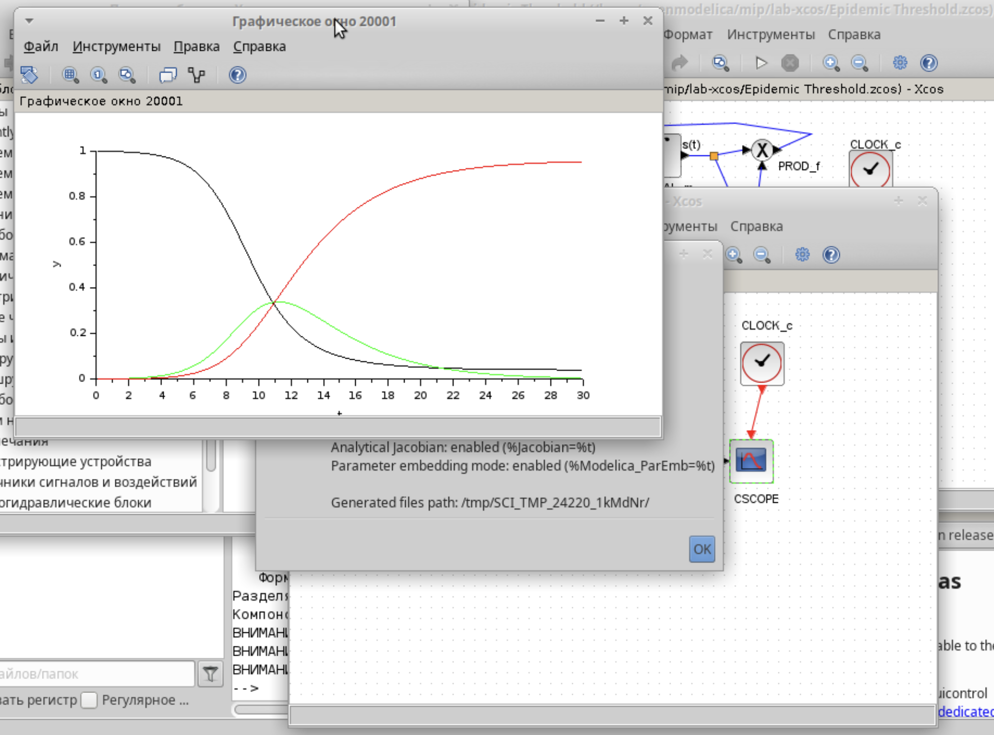
Рисунок 10
Задаем контекст среды выполнения для самостоятельной работы и строим блоковую схему по предложенным нам уравнениям, в которых учитываются демографические процессы, в частности, что смертность в популяции полностью уравновешивает рождаемость, а все рожденные индивидуу- мы появляются на свет абсолютно здоровыми(рис. 11).
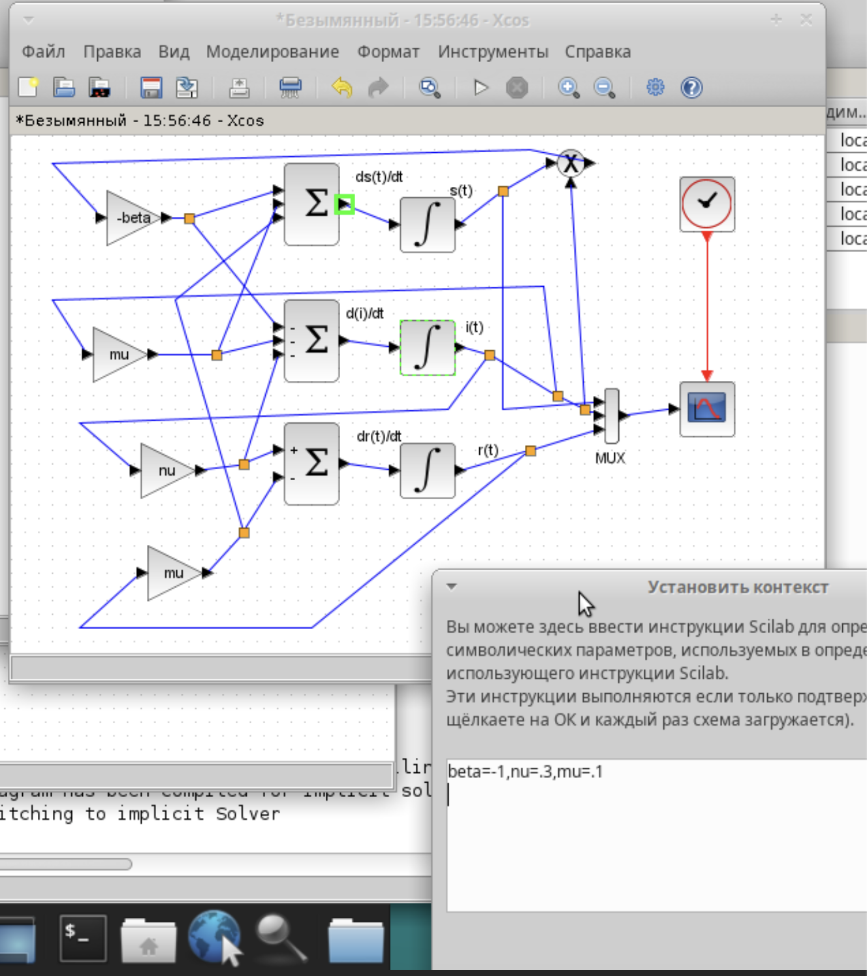
Рисунок 11
Затем делаем то же самое с помощью блока OpenModelica(рис. 12).
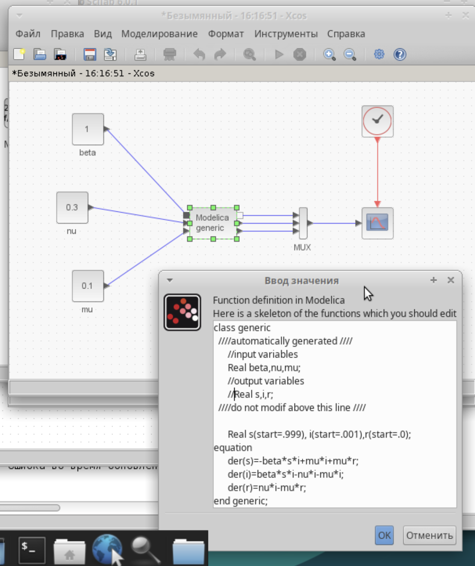
Рисунок 12
Теперь задаем различные μ, где μ — константа, которая равна коэффициенту смертности и рождаемости. Здечь она равна 0.1(рис. 13).
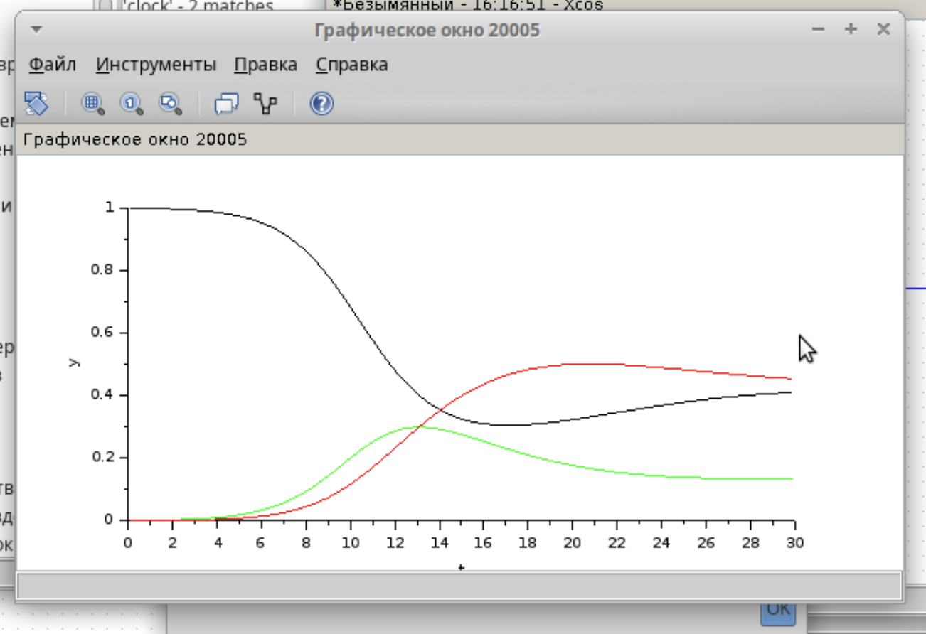
Рисунок 13
Здесь μ=0.3(рис. 15).
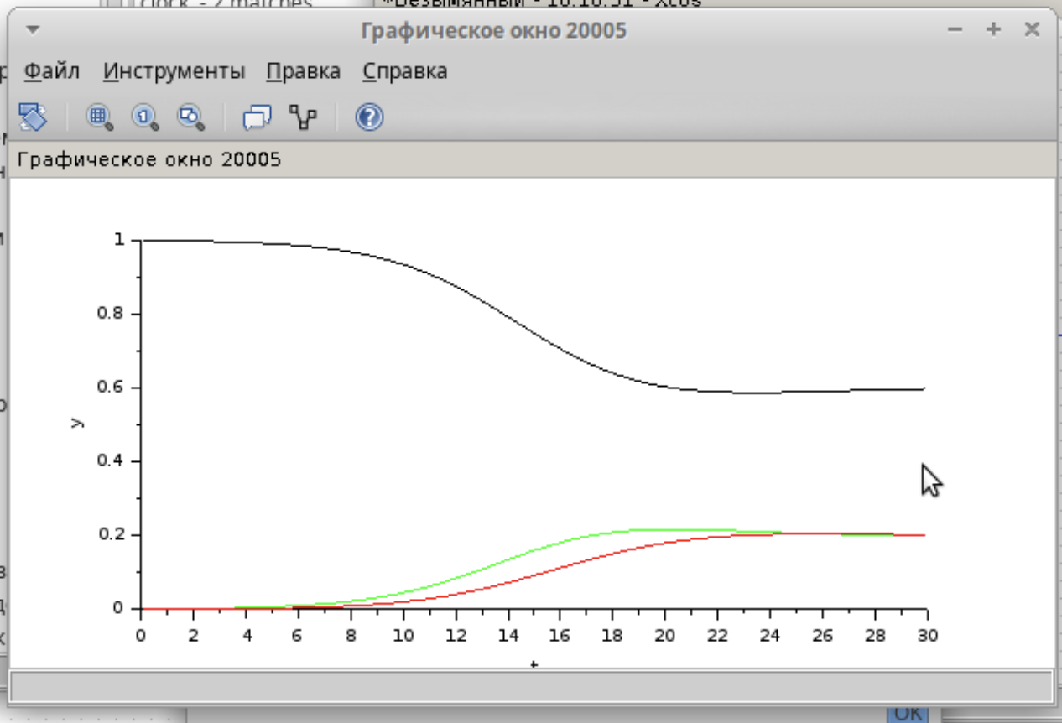
Рисунок 14
Здесь μ=0.5(рис. 15).
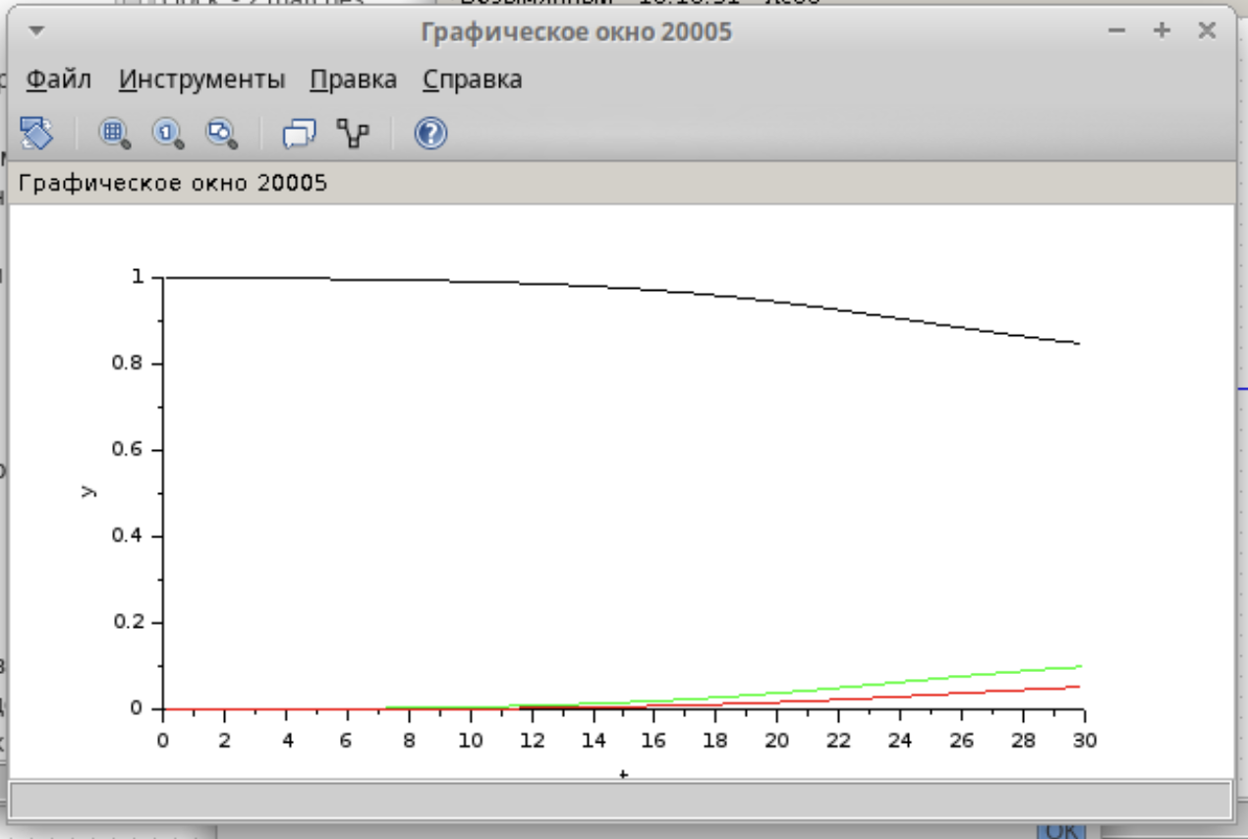
Рисунок 15

5. Выводы
Мы ознакомились с тем, как строить блоковые схемы в xcos и реализовывать модели на языке Modelica. Получили такие выводы на графике: чем больше μ, которая равна коэффициенту смертности и рождаемости, то есть чем больше детей у нас рождается и чем меньше людей умирает, тем меньше пик динамика численности зараженных, динамика численности выздовевших так же имеет меньший максимум, а количество особей, уязвых к болези, наоборот, не достигает такого большого минимума, т.е. заражается меньше людей.

